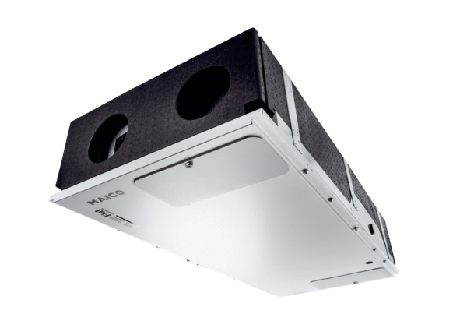Appareil de ventilation centralisé WS 300 Flat KBLUnité de conditionnement : 1 pièceGamme: K
Numéro de référence : 0095.0145Fabricant : MAICO

